Vulnerabilitätskartendienst - Modellierung der Gefahren durch Trockenheit und Dürre

im Landkreis Cuxhaven
Auftraggeber (AG)  Landkreis Cuxhaven, Fachbereich GIS-Service  Projektzeitraum  Dezember 2022 bis September 2023  Zielstellung  Die Folgen des Klimawandels mit häufigeren und intensiveren Dürreereignissen stellen den Landkreis Cuxhaven vor neue Herausforderungen. Bundesweite [1] und regionale Studien für Niedersachsen [2, 3, 4] prognostizieren häufigere und länger andauernde Trocken- und Dürrephasen in Sommermonaten. Die Dürren der Jahre 2018-2020 sind bereits als Anzeichen einer klimawandelbedingten Intensivierung der Sommertrockenheit in Nordeuropa anzusehen und zeigen die Auswirkungen auf Vegetation, Boden, oberirdische Gewässer und das Grundwasser. Langfristig ist in Niedersachsen mit geringfügigen, aber stetig abnehmenden Bodenfeuchten im Jahresdurchschnitt zu rechnen. Die Entwicklung der Niedrigwassersituation zeichnet sich nicht eindeutig ab. In Teilen Niedersachsens ist in naher Zukunft eine Entspannung der Situation zu erwarten, während in ferner Zukunft mit einer Verschärfung gerechnet werden muss. Die Grundwasserstände erreichten zwischen 2018 und 2020 vielerorts Tiefststände, die sich in einigen Grundwassermessstellen noch bis zum Ende des Jahres 2021 fortsetzten] und womöglich noch andauern.  Bestehende Werkzeuge, z.B. das European Drought Observatory und der Dürreatlas des Bundesamts für Kartographie und Geodäsie, das den Dürremonitor des UFZ nutzt, bieten einen europaweiten bzw. bundesweiten Überblick zur Dürresituation. Mit Auflösungen von 5 x 5 km2 bzw. 4 x 4 km2 sind sie jedoch zu grob für Detailaussagen auf Flurebene. Darüber hinaus findet der kapillare Aufstieg in das Grundwasser keine Berücksichtigung, was die Bewertung der Situation grundwasserbeeinflusster Böden erschwert. Für ein Dürrerisikomanagement auf lokaler Ebene ist daher eine höhere Auflösung und die Einbeziehung der Grundwasserverhältnisse notwendig.  Der sich derzeit in Aufbau befindliche Vulnerabilitätskartendienst des LK Cuxhaven bündelt lokale Informationen zu Extremereignissen. Dafür wurde eine GIS-gestützte Modellierung der Gefahren und Risiken durch Trockenheit und Dürre in einer Auflösung von 100 x 100 m2 unter Berücksichtigung der Bodenfeuchten und Grundwasserflurabstände durchgeführt.  Vorgenommene Arbeiten  Der Landkreis Cuxhaven liegt im Norden Niedersachsens zwischen der Elbe- und Wesermündung und besitzt eine Fläche von rund 2.057 km2. Seine Kulturlandschaft besteht aus Geest- und Marschgebieten sowie zahlreichen Hoch- und Niedermoorstandorten. Es dominiert die landwirtschaftliche Flächennutzung, überwiegend mit Grünlandbewirtschaftung. Der durchschnittliche Jahresniederschlag liegt an der DWD-Station Cuxhaven bei ca. 828 mm/a.  Aus der Dürregefährdung und den exponierten Schutzgütern wurden in Abhängigkeit der Landnutzung und der Empfindlichkeit der Biotoptypen gegenüber Wasserstandsabsenkungen entsprechende Dürrerisikokarten abgeleitet, analog zu den bereits bekannten Hochwasserrisikokarten. Die Dürrerisikokarten verdeutlichen, welche Gebiete und Flurstücke in besonderem Maß von Dürre betroffen sind und stellen damit ein wichtiges Instrument für das lokale Flächenmanagement dar. Mit Hilfe eines interaktiven QGIS-Plugins können die Modellergebnisse für Überwachungszwecke aktualisiert und visualisiert werden. Die entwickelten Instrumente tragen zur Zielerreichung der Deutschen Anpassungsstrategie an den Klimawandel, der Nationalen Wasser- und Moorschutzstrategie bei. | In den Gebieten mit Böden ohne Grundwasseranschluss wurden die Bodenfeuchteverteilung ab 1991 und entsprechende Bodenfeuchteindizes (SMI) mit zugehörigen Dürrestufen berechnet. Die Karten zeigen die Dürrestufen zum jeweiligen Monatsbeginn in 2018. Der Winter 2017/18 und das Frühjahr 2018 waren sehr niederschlagsreich, sodass die Bodenspeicher gefüllt waren ohne eine Abweichung von den jahreszeittypischen Bodenfeuchten aufzuweisen. Es herrschte daher bis zum Beginn des Monats Mai keine Trockenheit. Darauf folgte ein sehr ungewöhnlicher, niederschlagsarmer Mai, sodass bereits innerhalb weniger Wochen ein moderater bis schwerer Dürrezustand Anfang Juni erreicht wurde.  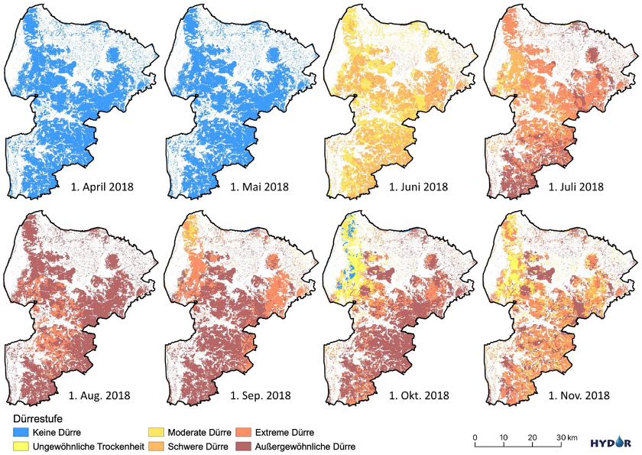  Die Ergebnisse der Dürrerisikoanalyse harmonieren auch mit den Aufgaben und Zielen der Nationalen Moorschutzstrategie sowie der Nationalen Wasserstrategie, insbesondere mit dem Ziel der Herstellung eines naturnahen Wasserhaushalts zur Vorbeugung vor Trockenperioden und Dürren. Mit der Verabschiedung der Nationalen Moorschutzstrategie wurden u.a. der Erhalt aller naturnahen Moorflächen sowie die Wiedervernässung ungenutzter Moorflächen in den Vordergrund gerückt. Diese setzen ein ausreichendes Wasserdargebot mit möglichst geringen Schwankungen voraus, das durch integriertes Wassermanagement auf Grundlage einer stärkeren Wasserrückhaltung erzielt werden soll.  Im Landkreis Cuxhaven werden bereits zahlreiche Wiedervernässungsprojekte auf Hoch- und Niederflächen durchgeführt. Die Studie kann in diesem Zusammenhang in Zukunft als Informationsgrundlage zum Grundwasserflurabstand, zur Grundwasseranbindung sowie als Werkzeug für eine Flächenpriorisierung genutzt werden. Die Moorschutzstrategie weist deutliche Überschneidungen mit der Wasserstrategie auf. Auch außerhalb von Moorgebieten ist ein naturnaher Landschaftswasserhaushalt, der durch einen stärkeren Wasserrückhalt in der Landschaft erreicht werden kann, von hoher Relevanz. Die Ergebnisse der vorliegenden Studie können in einer möglichen Flächenkulisse für Wasserrückhaltemaßnahmen im Rahmen von Wassermengenmanagementkonzepten berücksichtigt werden. Moorflächen sind dabei zu priorisieren, da sie besonders von extremen Dürren betroffen sind. Die niedersächsische „Richtlinie über die Gewährung von Zuwendungen zur Förderung von Vorhaben zur strategischen Neuausrichtung des Wassermengenmanagements und des klimafolgenorientierten Ausbaus von Infrastrukturen der Wasserversorgung und -nutzung“ stellt dafür aktuell ein sehr effektives Förderinstrument auf Landesebene dar.  Kontakt  HYDOR Consult GmbH, Am Borsigturm 40, 13507 Berlin  Dr. S. Hannappel, Tel. 030 - 4372 6730, hannappel@hydor.de

